**Сенсорная клавиатура**

**Клавиатура** – это устройство для ввода данных в компьютер: букв, цифр и знаков. Также используется для управления системой, то есть является аналогом компьютерной мыши. По типу соединения она бывает проводной и беспроводной.

Проводная соединяется с компьютером через USB-порт или разъем PS/2.

**Мембранные**. Самый популярный и самый недорогой вид. Внутри каждой клавиши находится специальная мембрана. При нажатии она продавливается и замыкает контакт. Срок службы каждой клавиши около 5 млн. нажатий.

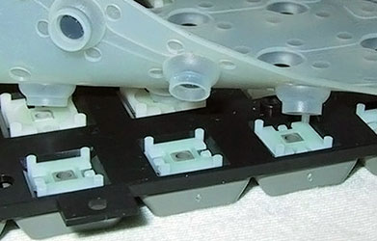

**Ножничные**. Такие клавиатуры устанавливаются во все ноутбуки. Принцип работы клавиш похож на ножницы – от того и такое название. Нажатие мягкое и четкое, что очень удобно при печати. Но стоит она дороже. Срок службы около 10 млн. нажатий.

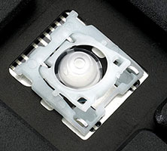

**Механические**. Лучший, но и самый дорогой вид. Под каждой клавишей находится выключатель с металлической пружиной и металлическими контактами. Благодаря ему кнопка срабатывает еще до того, как опущена до конца. Пользоваться такой клавиатурой легко и приятно – совсем другие тактильные ощущения. Но звук при нажатии клавиш громче. Срок службы около 50 млн. нажатий.

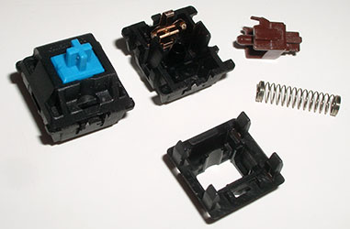

*Клавиши у них бывают разных типов в зависимости от потребностей: игровые, для работы с текстом, универсальные и всякие другие.*

**Полумеханические**. Что-то среднее между мембранными и механическими. Фактически это те же мембранные, но с увеличенным сроком эксплуатации.

**Сенсорная**

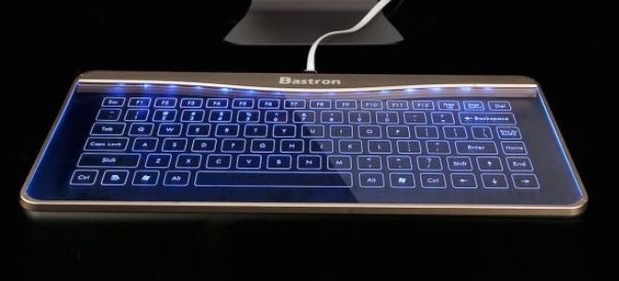

Сегодня рынок предлагает широчайший выбор клавиатур, причем самых разнообразных. Это и мультимедийная, и игровая, и даже гибкая, не говоря уже о так называемой эргономичной. И уже с 2013 года этот ряд пополнился абсолютно новым продуктом, о котором еще недавно мы могли только мечтать, просматривая фантастические фильмы, - сенсорной клавиатурой.

**Как устроена сенсорная клавиатура для компьютера?**

Главная особенность сенсорной клавиатуры – полное отсутствие таких привычных кнопок и клавиш, которые характерны для обычно периферийного устройства. По сути это та же тонкая прямоугольная конструкция, только в ней вместо клавиш встроены специальные датчики. Они мгновенно реагируют на касание подушечек пальцев и выдают требуемый результат. Это, конечно, напоминает тачпад любого планшета или смартфона. Так и есть, ведь сенсорная клавиатура представляет собой большой прямоугольный экран-панель размером с обычную клавиатуру, на котором изображается клавиши.

По типу подключения в продаже можно встретить два типа клавиатуры. Проводные подключаются в USB-разъем системного блока вашего ПК, через него и питаются. Сенсорная беспроводная клавиатура, чья работа основана на Bluethooth-технологии, освободит от зависимости от длины шнура. Питание в таких моделях осуществляется через батареи или аккумуляторы.

**Преимущества сенсорных клавиатур**

Конечно, традиционных и таких привычных щелчков при нажатии нет, зато сенсорная клавиатура обладает рядом преимуществ.

Во-первых, она не чувствительна к бичу обычных клавиатур – пролитой жидкости. Как известно, пользователи предпочитают проводить время у ПК, наслаждаясь [кофе](https://womanadvice.ru/skrab-dlya-tela-iz-kofe), чаем или соком. Нередко из-за невнимательности или неосторожности случайно проливают напиток на обычную клавиатуру. И тогда клавиши перестают работать из-за поврежденных контактов. С сенсорным периферийным устройством эта проблема для вас не страшна. То же самое касается и загрязнений, которые так тяжело вывести из-под клавиш клавиатуры. Сенсорную модель достаточно лишь протереть специальными салфетками для ухода.

Кроме того, интересное изделие дает большую свободу пользователям. При необходимости его можно использовать как эквалайзер, пульт для управления в любимой игре или снова как клавиатуру.

При всех преимуществах пользоваться сенсорной клавиатурой нужно аккуратно. Как и все дисплеи, она чувствительна к ударам.

**Какие еще бывают сенсорные клавиатуры?**

Помимо описываемого вида сенсорной клавиатурой также называют приложение, используемое в ПК. Такой сенсорной клавиатурой Windows удобно пользоваться, если, к примеру, у вас неожиданно вышла из строя обычная клавиатура, а вам еще нужно поработать. Сама клавиатура выводится на экране, как на планшете. Правда, важно чтобы компьютер, а точнее его монитор поддерживал технологию Multi-touch.

**Почему же этих проектов не так много и все они стоят на грани между мечтами и реальностью?**

Существует ряд проблем, связанных с сенсорными клавиатурами. Во-первых, это сложность технологии. На данный момент создать полноценный дисплей с высокоточной матрицей, который будет считывать каждое нажатие достаточно сложно. Подобные проблемы решаются с помощью програмного обеспечения которое может давать сбой, как например в iPhone. Во-вторых, может снизиться удобство использования такой клавиатуры для пользователя. Не чувствуя нажатий клавиш достаточно сложно пользоваться методом слепого набора. Таким образом, снизится скорость набора, придётся постоянно смотреть на клавиатуру, корректируя свои действия. Если это нормально для миниатюрного телефона, на котором вы набираете SMS, то в случае с компьютерной клавиатурой уже проблематично. В-третьих, существует очень важная проблема эргономики. Консультант по эргономике NASA Крис Адамс утверждает, что когда пальцы продавливают кнопки вниз, это позволяет оптимально использовать соответствующие группы мышц и кисть отдыхает. Также полезно то, что руки согнуты при работе на клавиатуре, а если она будет совмещена с дисплеем, как в фейк-изображениях MacBook Touch — это вредно не только для мышц кисти, но и рук. Однако человеческий разум уже не раз преодолевал многочисленные преграды и возможно скоро мы не будем слышать этих многочисленных стуков, набивая посты и комментарии.